Мастер-класс по вышиванию лентами
03.03.2025
Состоялся потрясающий ознакомительный мастер-класс по вышиванию лентами, который провела член Районного Совета общественных советников – Елена Малышева!

Елена поделилась с участниками своим опытом, показала готовые работы, которые вдохновили всех присутствующих, и научила несложным, но эффектным приемам вышивки.

Каждый смог попробовать свои силы в этом удивительном виде творчества и создать свои мини-шедевры.

Благодаря теплой атмосфере и подробным объяснениям, участники мастер-класса смогли сделать первые удачные шаги в вышивании лентами.

#ОбщественныеСоветникиПресни #ЦентрЭтоТы #ОбщественныеСоветникиЦАО

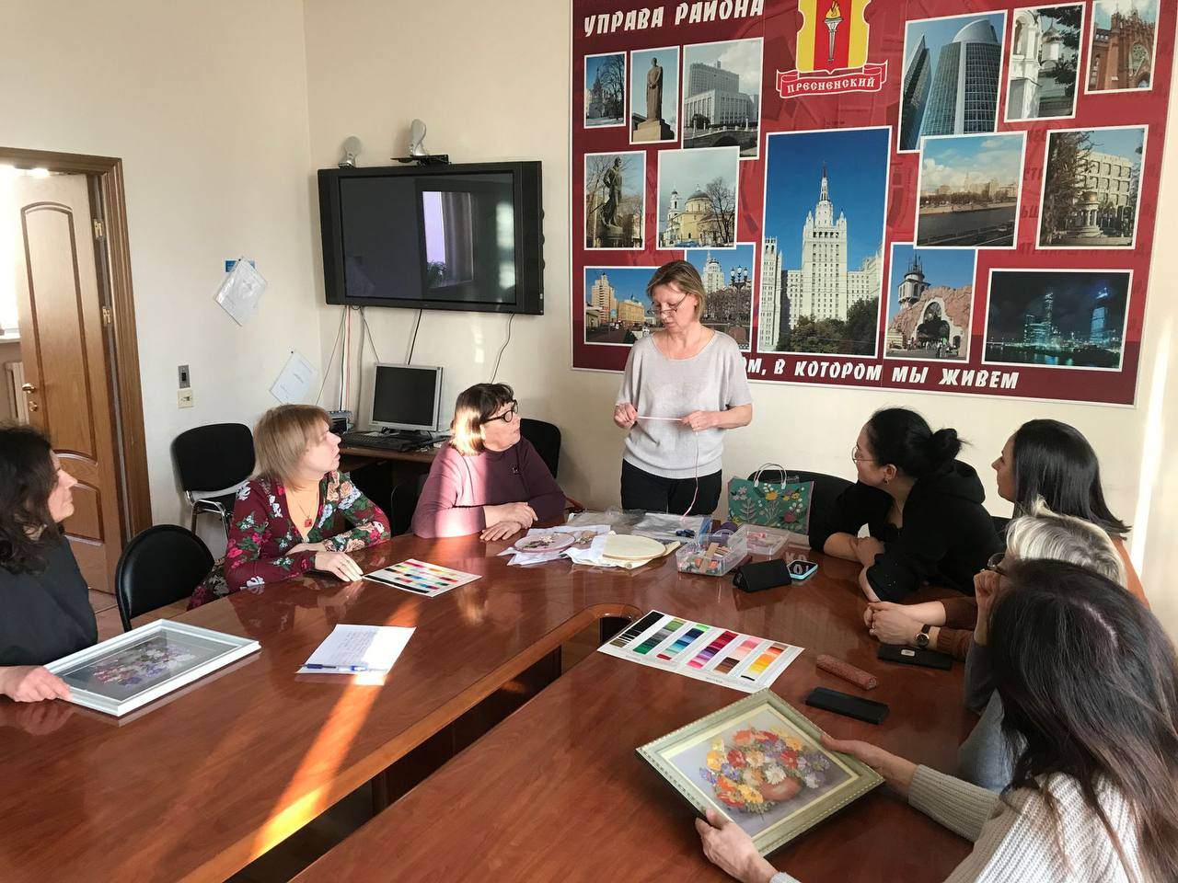

Адрес страницы: http://presnya.mos.ru/public-advisors/rabota-obshchestvennykh-sovetnikov/detail/12837201.html
Управа Пресненского района города Москвы

